⚔️ 小小遊戲設計師
三國大亂鬥（下）
組合技、音效與千軍萬馬
今天開放 AI 了！但是軍師要先把命令想清楚。
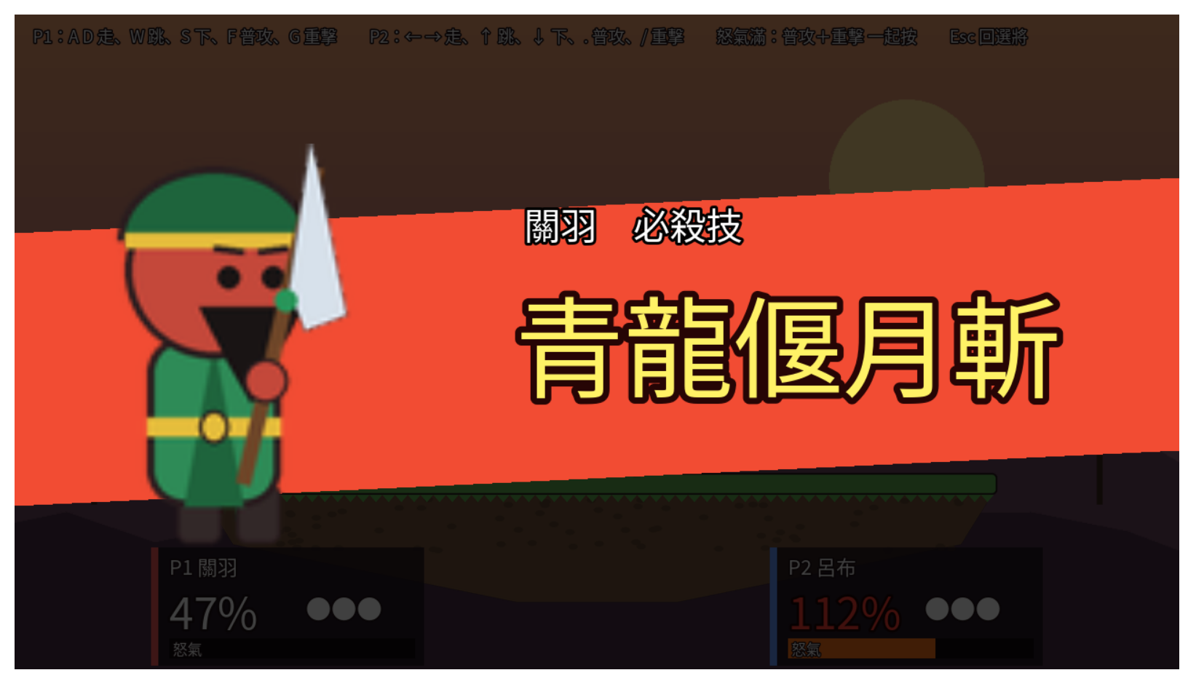

姓名
日期
我的武將

📜 軍令：怎麼叫 AI 做事
狀況 | 怎麼辦
檢查器改得到 | 自己改！不能用能量
看不懂、不知道要改哪裡 | 問老師；或問 AI「這一行在做什麼？」（只問，不叫它改）
要做全新的東西 | 先寫「三句話」給老師看 → 老師點頭 → 叫 AI → 自己測試
三句話
叫 AI 之前，一定要說清楚這三件事
① 我要改什麼
② 改完應該長怎樣
③ 我要怎麼確認它改好了
還要先猜：AI 會改哪個檔案？改完對對看！
能量和兵符
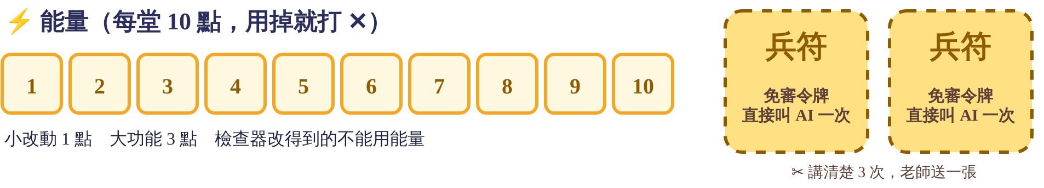

🔥 暖身 組合技大發現
成品多了組合技和必殺技！進訓練場（T），一招一招試出來。
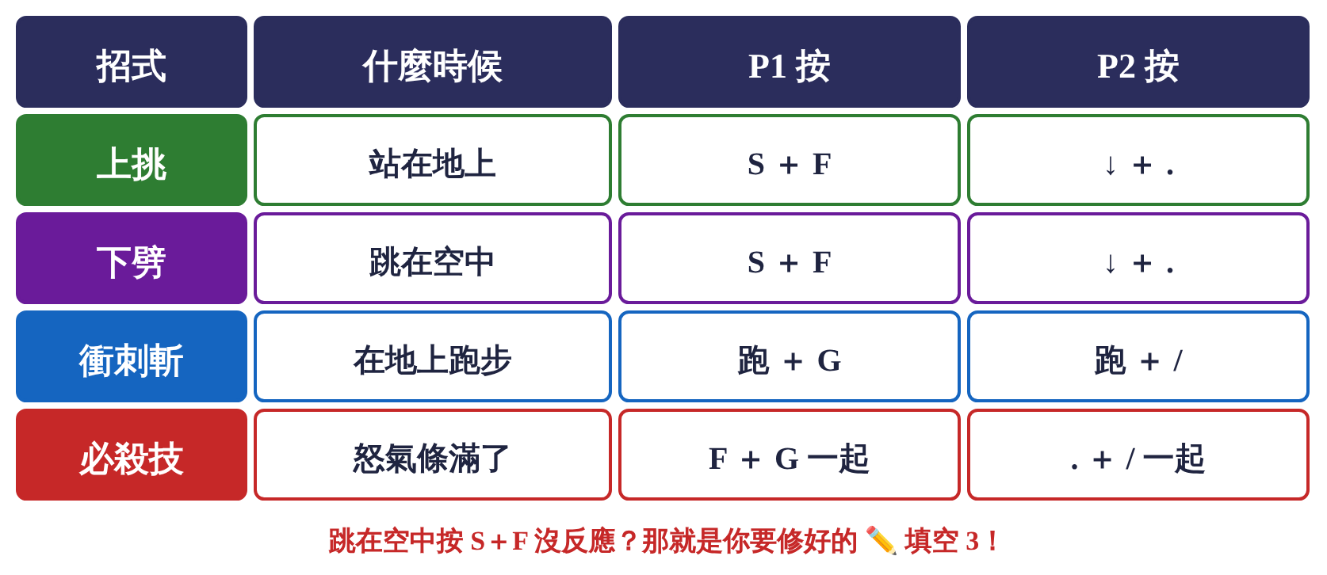
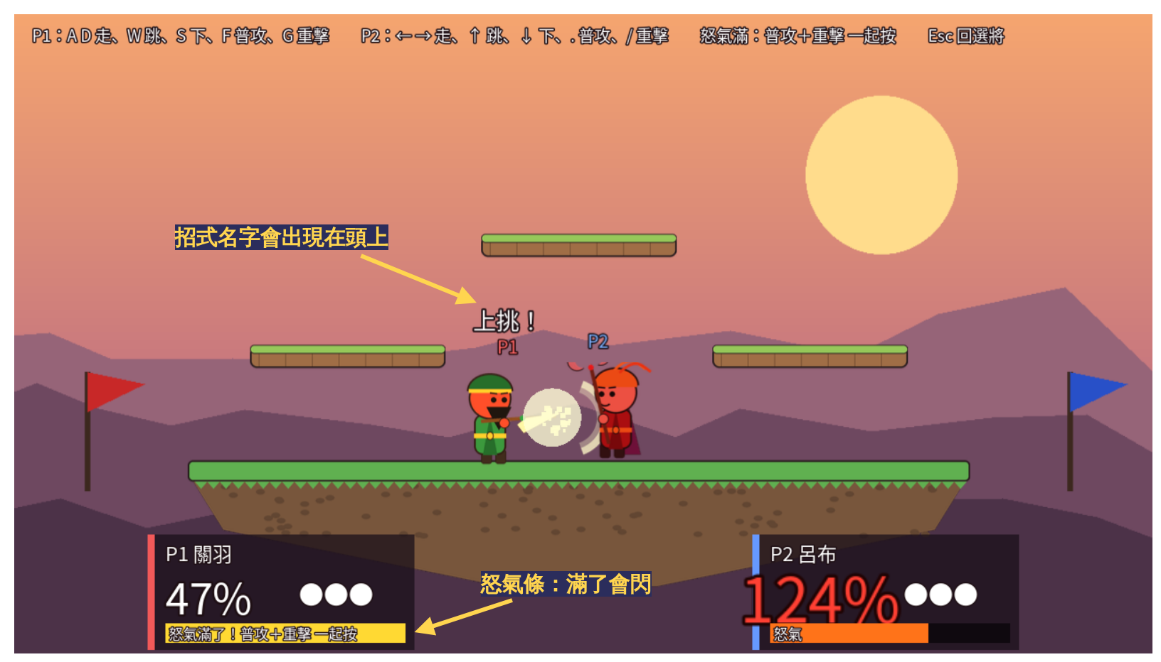
✏️ 按 4 把怒氣加滿，再放必殺技。你的武將的必殺技叫什麼名字？＿＿＿＿＿＿＿＿
✏️ 怒氣條什麼時候會變長？ ☐ 打到別人 ☐ 被別人打 ☐ 跳 （先猜，再對戰一場看看）

✏️ 任務 1 重擊太強了？
回到你的作品（半成品）跟老師打一場。你有沒有發現：重擊（G）可以一直按、一直按？
✏️ 重擊可以一直按，對戰會變怎樣？

打開 scripts/fighter.gd，往下捲，找到這一行：
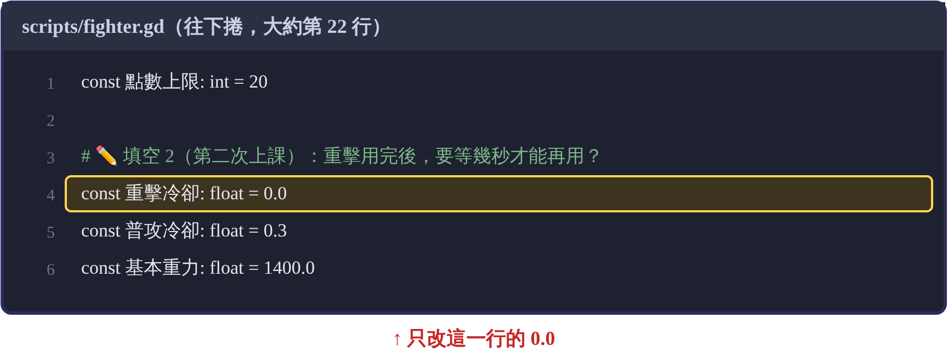
冷卻：用完一次後，要等一下才能再用。就像手機遊戲的技能，用完要等它轉一圈。
✏️ 先猜：填 0.0 的時候，重擊要等幾秒才能再用？＿＿＿ 如果填 5.0 呢？＿＿＿＿＿＿
我填的秒數 | 打一場的感覺 | 要不要再改？
 |  | ☐ 剛好 ☐ 太快 ☐ 太慢
 |  | ☐ 剛好 ☐ 太快 ☐ 太慢

💡 偷偷學：數學‧小數
0.5 秒是半秒，1.5 秒是一秒半。秒數越大，等越久，重擊就用得越少。

🧠 任務 2 組合技就是「如果……就……」
在半成品試試看：跳起來按 S＋F，會出現下劈嗎？
✏️ 結果：☐ 有下劈 ☐ 只有普攻 為什麼？我猜：＿＿＿＿＿＿＿＿＿＿＿＿
打開 scripts/fighter.gd，找到 選招式()。用手指一行一行念出來：
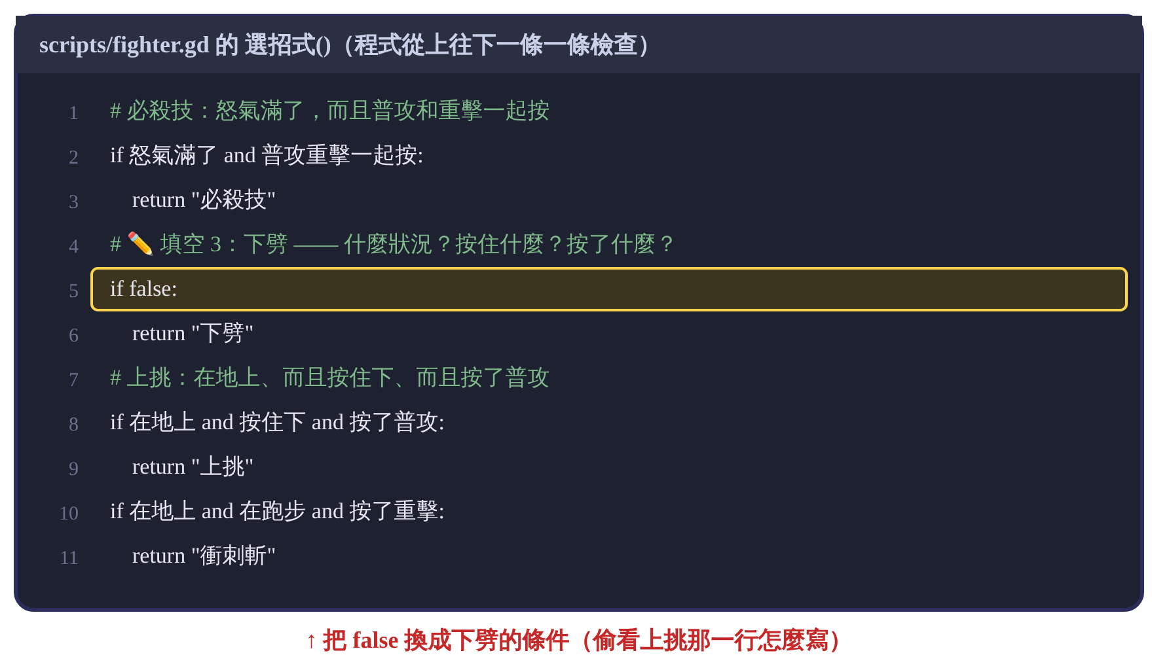
程式裡寫 | 念成中文
if | 如果
and | 而且（兩個都要成立）
or | 或者（一個成立就好）
not | 不是
return "上挑" | 就出上挑
✏️ 把上挑那一行念成中文：如果＿＿＿＿＿而且＿＿＿＿＿而且＿＿＿＿＿，就出上挑。
✏️ 下劈的條件，我要寫：if ＿＿＿＿＿ and ＿＿＿＿＿ and ＿＿＿＿＿:
☐ 改好了，在訓練場跳起來按 S＋F，頭上出現「下劈！」

💡 偷偷學：邏輯‧條件句
「如果下雨而且沒帶傘，就會淋濕」——兩個條件都成立才會發生，這就是 and。數學應用題、生活規則都是這樣的句子。
🔬 順序實驗
程式會從上往下一條一條檢查，第一個成立的就用，下面的就不看了。
✏️ 如果把「if 按了普攻:」那兩行搬到最上面，上挑和下劈還出得來嗎？
🤔 我猜會… | 👀 實際上…
試完記得搬回來！
💡 發明我的組合技
先用中文說清楚
在＿＿＿＿＿＿＿的時候，按住＿＿＿＿＿＿，再按＿＿＿＿＿＿，就出＿＿＿＿＿＿。
例：在空中的時候，按重擊，就出衝刺斬（空中衝刺）。
提示：可以借用現有的招式，換一個條件就好；要放在一般的重擊、普攻上面。
✏️ 我寫的程式：

☐ 測試成功 ☐ 想要全新的動作 → 留到任務 5 叫 AI

🔊 任務 3 讓遊戲變熱血：放音效
好的音效會讓打擊感加倍！這次要你自己找聲音、自己放進遊戲。
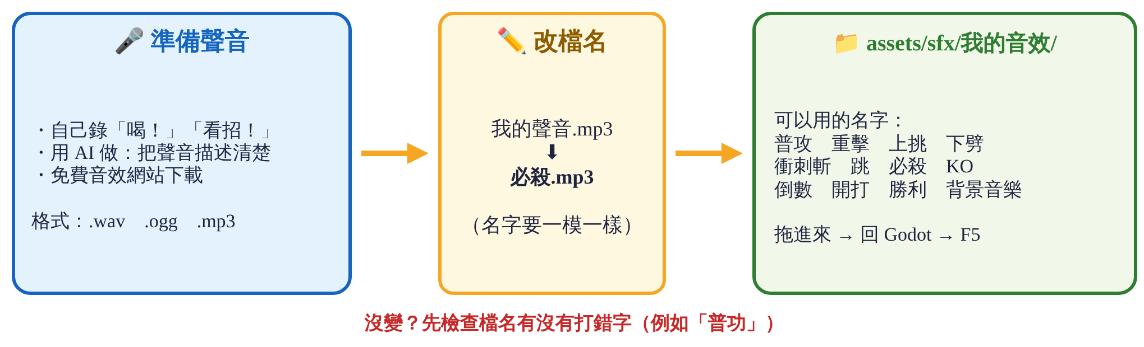
我要換的聲音 | 聲音從哪裡來 | 檔名 | 換成功了嗎？
 | ☐ 錄音 ☐ AI ☐ 下載 |  | ☐ 成功
 | ☐ 錄音 ☐ AI ☐ 下載 |  | ☐ 成功
 | ☐ 錄音 ☐ AI ☐ 下載 |  | ☐ 成功
✏️ 用 AI 做聲音時，我的描述是（越清楚越好：什麼東西、什麼感覺、多長）：

⭐ 進階：武將的必殺語音
點選一位武將的場景（例如 scenes/generals/我的武將.tscn）→ 檢查器的「必殺技」→ 把聲音檔拖進「必殺語音」，也可以改「必殺技名稱」。
✏️ 我的武將的必殺技名稱：＿＿＿＿＿＿＿＿ 必殺語音：＿＿＿＿＿＿＿＿

🐛 任務 4 抓蟲
老師會把遊戲換成「抓蟲版」，裡面藏了 3 個 bug（錯誤）。先玩，把怪怪的地方找出來，再用問題卡說清楚。
提示：試試看受傷 %、P1 和 P2 的按鍵、每一個平台。
🐛 第 1 隻蟲
我做了什麼
我希望發生什麼
實際發生了什麼
我猜問題在哪裡
☐ 自己修好 ☐ 請 AI 修（1 點） ☐ 修好了，測過了
🐛 第 2 隻蟲
我做了什麼
我希望發生什麼
實際發生了什麼
我猜問題在哪裡
☐ 自己修好 ☐ 請 AI 修（1 點） ☐ 修好了，測過了
🐛 第 3 隻蟲
我做了什麼
我希望發生什麼
實際發生了什麼
我猜問題在哪裡
☐ 自己修好 ☐ 請 AI 修（1 點） ☐ 修好了，測過了

🐉 任務 5 AI 擴充：我的點子
最後是你最想做的東西！二選一（或你自己的點子），送出前一定要講三句話、猜檔案。
選擇 A：招牌技能（範例：張飛怒吼）
① 我要讓張飛按 H 的時候怒吼，把旁邊的人震開。
② 改完以後，張飛按 H，身邊 150 以內的敵人會被往外推，受傷加 5%，3 秒才能再用一次。
③ 我會用張飛打木人，按 H 看木人有沒有被震開、受傷有沒有加 5%。
AI 改完：請它指給你看，它在 選招式() 加了哪個 if？念出來！
選擇 B：千軍萬馬（亂戰模式）→ 下一頁先寫作戰計畫。
我的三句話
① 我要改什麼
② 改完應該長怎樣
③ 我要怎麼確認它改好了
給老師看 → 老師點頭了 → ☐ 老師已點頭
✏️ 送出前先猜：AI 會改哪些檔案？（可以勾很多個）
☐ scripts/fighter.gd ☐ project.godot（按鍵） ☐ 某個武將的 .tscn ☐ 新的場景
✏️ AI 改完：它真的改了哪些？我猜對幾個？

✏️ AI 做好了，我去測試：跟我的第 ③ 句一樣嗎？ ☐ 一樣 ☐ 不一樣

🏯 選擇 B 千軍萬馬：亂戰模式
這是你上次最想做的：一堆敵人、一堆隊友！做之前，軍師要先把作戰計畫想清楚。
小兵有幾個？
從哪裡出現？
怎麼走？怎麼攻擊？
碰到我會怎樣？
我有隊友嗎？隊友會做什麼？
打倒幾個算贏？
✏️ 先畫作戰圖（小兵從哪裡來、我在哪裡）：
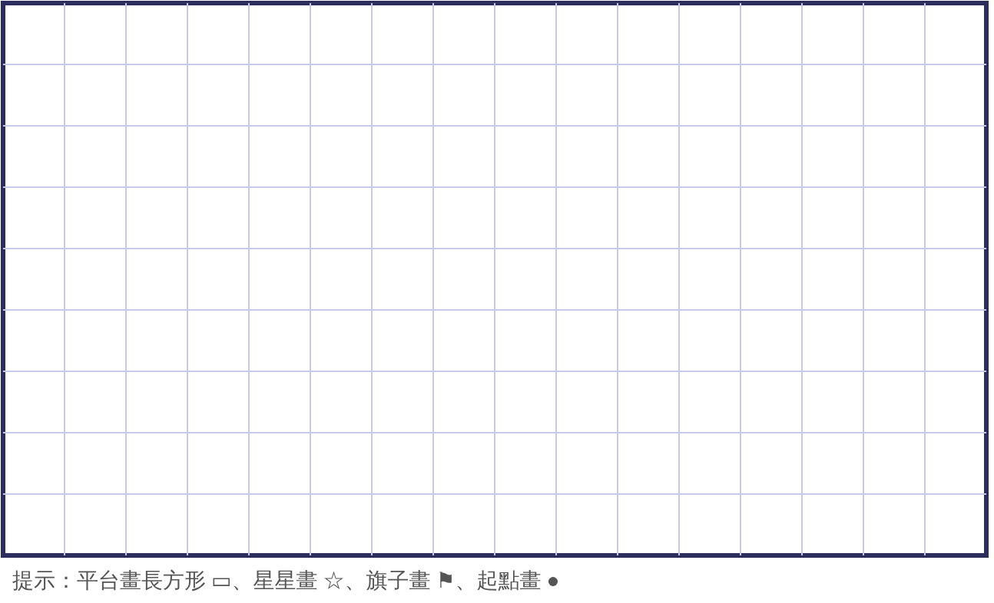
作戰計畫寫好了，再回到上一頁寫三句話。

✏️ 玩玩看：太難還是太簡單？我要調哪個數字（自己在檢查器調）？

🏆 比武大會（三戰兩勝）
 | 我的武將 | 老師的武將 | 誰贏？
第 1 戰
第 2 戰
第 3 戰

🏠 回家小問題
今天哪一次叫 AI，你講得最清楚、AI 一次就做對？那次你說了哪些話？

